Beny Bus - busy z Polski do Niemiec
Poszukujesz transportu do Niemiec? Krótka wycieczka czy wielka przeprowadzka - nie ma znaczenia, Beny Buss oferuje ci busy z Poski do Niemiec oraz z Niemiec do Polski!

Planujesz podróż do Niemiec i nie wiesz na jaką formę transportu się zdecydować? Czy jechać prywatnym samochodem, lecieć samolotem czy może zdecydować się na pociąg? Mamy dla Ciebie odpowiedź! Wybierz BenyBus i nasze busy z Polski do Niemiec, a gwarantujemy, że będzie to najbardziej komfortowa podróż w twoim życiu!
Dlaczego warto wybrać busy z Polski do Niemiec?
Na pewno znasz to uczucie, gdy wysiadasz na dworcu lub na lotnisku w obcym kraju, obładowany walizkami, zmęczony po wielogodzinnej podróży i jedyne o czym marzysz to prysznic i odpoczynek, a tu jeszcze trzeba złapać taksówkę i dojechać do hotelu? Też je znamy, dlatego zdecydowaliśmy, że nasi klienci nigdy nie będą musieli borykać się z tego typu problemami. Decydując się na nasze busy z Polski do Niemiec masz więc pewność, że zabierzemy Cię z twojego domu w Polsce i dowieziemy pod konkretny wskazany przez ciebie adres w Niemczech. Żadnych przesiadek, taksówek, tramwajów!

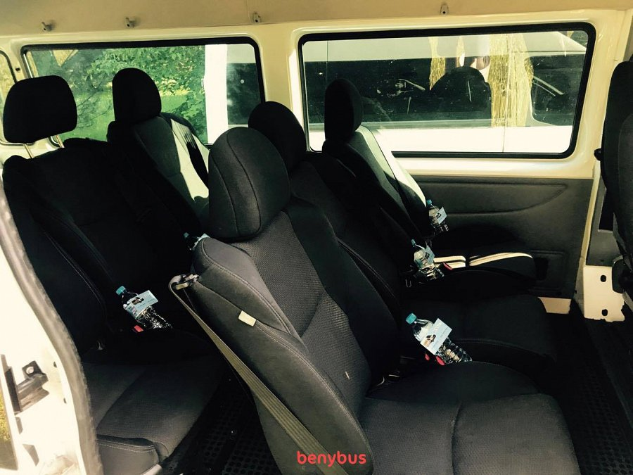
Co jeszcze mogą ci zaoferować buzy z Polski do Niemiec?
Staramy się traktować naszych klientów tak jak sami chcielibyśmy być traktowani przez firmę przewozową. Z tego powodu starannie dobieramy zespół pracowników, wszyscy nasi kierowcy zostali dodatkowo przeszkoleni w zakresie bezpiecznej jazdy, bo bezpieczeństwo w podróży to podstawa. Istotna też jest punktualność, zwłaszcza da osób, które wyjeżdżają do Niemiec na wycieczkę. Cenimy czas naszych klientów, dlatego zawsze staramy się zrobić wszystko, żebyś do celu dotarł punktualnie. Nie musisz wierzyć nam na słowo - sam sprawdź nasze busy z Polski do Niemiec i oceń komfort podróży z BenyBus!

